Grupo de programación competitiva UNIECCI – Resumen de participaciones hasta el 10 de octubre

Desde el principio del año 2015, el grupo de programación competitiva ha entrenado con intensidad casi diaria, con el fin de representar a nuestra institución en las diversas competencias que se presentan a nivel local, nacional e internacional- Nuestro grupo está conformado por estudiantes de ingeniería de sistemas en su mayoría, que se encuentran desde primer semestre hasta decimo semestre, trabajando diariamente por mejorar sus conocimientos y competitividad dentro del ambiente laboral y estudiantil.

A principio de año, Google realizo su competencia principal anual, el CodeJAM, en donde nuestros programadores competitivos se inscribieron, representando nuestra universidad a nivel internacional, una competencia de 100000 personas luchando por uno de los 100 puestos de trabajo en esta gran empresa, la ronda inicial clasificatoria fue una competencia de 27 horas seguidas, donde nuestros muchachos programaron sin descanso por uno de los cupos a la ronda 1, luego de estas 27 horas, 10 estudiantes de la Universidad ECCI clasificaron y estaban listos para competir con los 27000 que también clasificaron, una semana después llego un correo informando que los competidores estaban aprobados y podían participar en la ronda 1, ya que se comprobó que no realizaron trampa y sus códigos estaban de acuerdo con las reglas del evento, además se informó que esta ronda se conformaría de 3 subrondas, 1A, 1B Y 1C, donde en cada una clasificarían los 2000 primeros, algunas de estas competencias fueron en la madrugada del horario colombiano, pero eso no fue impedimento para luchar hasta el final dentro de estas competencias, aunque lo dieron todo, no lograron clasificar pero si dejar nuestra institución por lo alto, el rango más alto que se obtuvo fue el puesto 6571 a nivel mundial, un logro que nuestros muchachos usaron para impulsar su animo a seguir compitiendo, mejorando y aprendiendo.

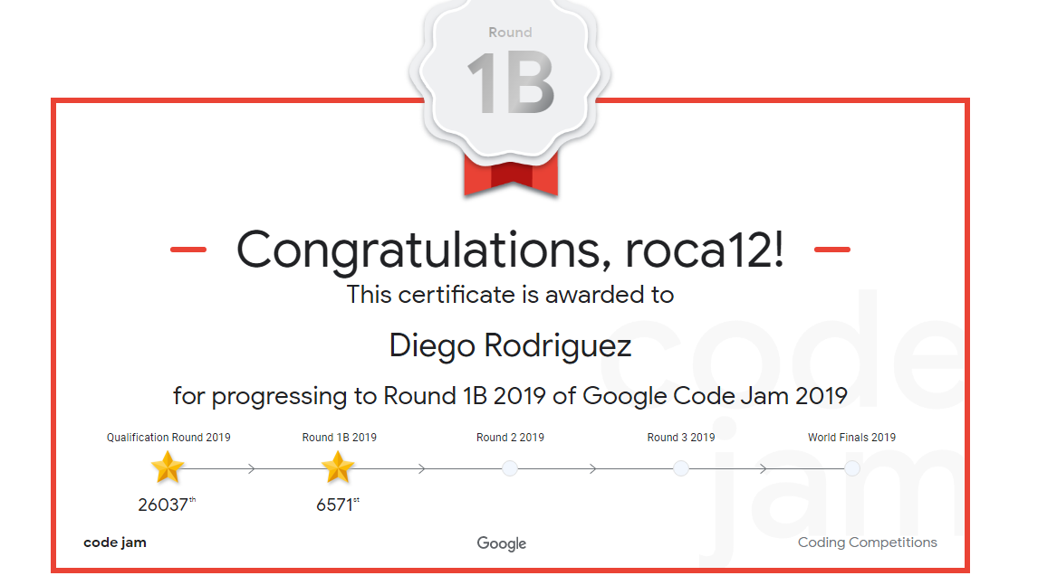

Luego del anterior evento, durante meses se prepararon para la competencia clasificatoria nacional, la “XXXIII Maratón Nacional de Programación ACIS REDIS 2019”, en esta competencia nuestros competidores trabajaban en equipos de tres personas, la Universidad ECCI envió 5 equipos conformados con estudiantes desde 2do semestre hasta 10mo, una competencia que tuvo lugar el 21 de septiembre del 2019, evento donde participaron más de 30 universidades colombianas, y más de 120 equipos de todas ellas, solo los primeros 40 equipos clasificarían a la maratón regional, fuimos con todo el ánimo de luchar esa clasificación, durante 5 horas trabajamos sin descanso por esa meta, una meta complicada de conseguir debido a que todas universidades enviaron sus mejores estudiantes a la competencia, luego de 5 horas aunque no logramos la meta, obtuvimos los puestos 69,70,83 y 87, un evento de gran aprendizaje lleno de momentos de alegría y también de tristeza, pero que nos dejó gran cantidad de aprendizaje y experiencia.

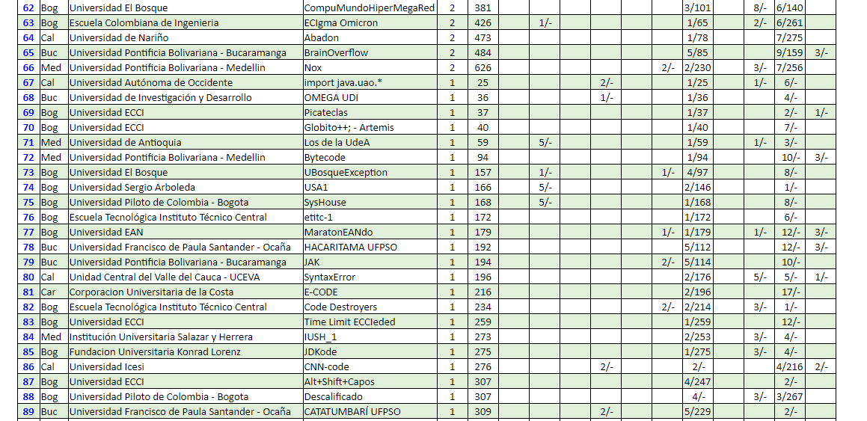

Como último evento que quiero comentar aquí es la “Primera maratón TEINCO” donde la Universidad ECCI fue invitada a participar, la TEINCO comenzó a preparar sus muchachos hace poco y quería probar como había evolucionado estas prácticas, enviamos 6 equipos de tres estudiantes, la mayoría de estos novatos y recién ingresados al grupo de programación competitiva. Fue una competencia de 2 horas donde nuestros muchachos aunque nuevos en el área se desempeñaron como verdaderos competidores de talla nacional, nuestra universidad obtuvo los puestos 1,2,3,4,5 y 6 dentro de este evento, situación que levanto la moral de todos, ya que estas competencias no solo son de conocimiento sino de resistencia mental y tolerancia al fracaso, son un ejemplo completo sobre el entorno laboral que vive cualquier ingeniero en su vida.

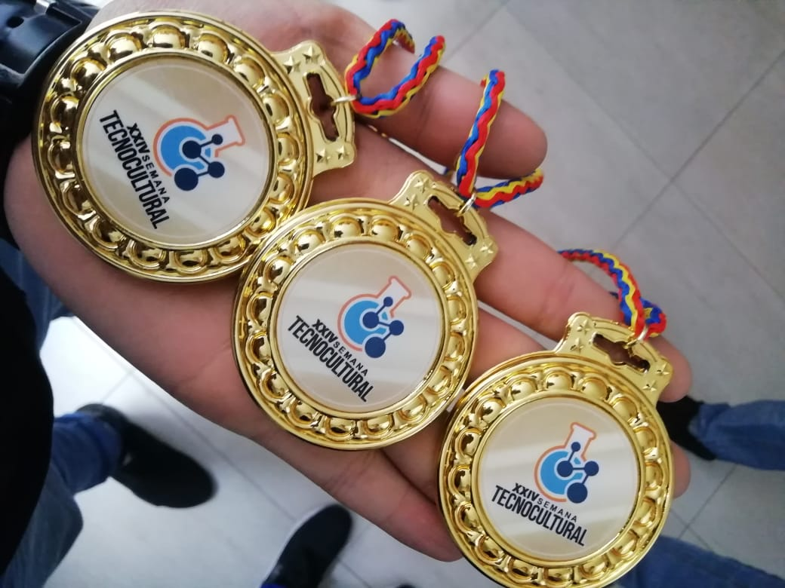

Luego de todo el recorrido que hemos tenido durante 5 años de entrenamiento, aprendizaje duro y logros personales, seguiremos trabajando por entrenar hombres y mujeres especializados en participaciones de nivel competitivo, también creciendo como profesionales idóneos y como personas integras.

Agradecemos todo el apoyo brindado por parte de nuestra universidad, nuestra alma mater que nos ha visto crecer, nos ha visto triunfar y fracasar pero que jamas nos ha dejado de animar a continuar luchando.

Diego Fernando Rodriguez Castañeda

Estudiante de 10mo semestre de ingeniería de Sistemas.

Líder Grupo de programación competitiva UNIECCI

Universidad ECCI